Setup

- Linux OS instalado en una compu (no se puede máquina virtual)
- Geany como IDE para código
- Glade como aplicación para interfaces UI
- Cuenta Github
- Cuenta Discord

- Todo debe estar en inglés
- DEBE TENER UN README OFICIAL

Instalar Geany
sudo apt update
sudo apt install -y geany geany-plugins

Instalar GKT + Glade

sudo apt update
sudo apt install -y \ gcc \ make \ pkg-config \ libgtk-3-dev \ glade

Tarea 1: Barras Desordenadas

Revisiones a las 11:30 am el Martes 17 de Febrero, en la oficina del profesor. Mande además un ́.tgz con todo lo
necesario (fuentes, makefile, readme, etc.) a torresrojas.cursos.05@gmail.com. Ponga como subject: [AA] Tarea 1 - Fulano - Mengano, donde Fulano y Mengano son los 2 miembros del grupo.

To-do

- como instalar gkt-glade
- como crear un programa simple en glade con botones y labels
- repaso rapido basico lenguaje C
- función generar numeros aleatorios y que los almacena en un vector (adrian)
- como pasar cosas del codigo a Glade? ej: pasarle un vector
- función de de que el usuario seleccione un color
- desplegar columnas? no entiendo

Estructura tarea
Tarea1/
├── main.c
├── ventana.glade
└── Makefile

Crear nueva carpeta

Crear un nuevo archivo en geany y guardarlo como ____.c

Crear archivo makefile en Geany

Abrir Glade (aplicación)

Crear un nuevo proyecto

Crear una ventana con gktWindow
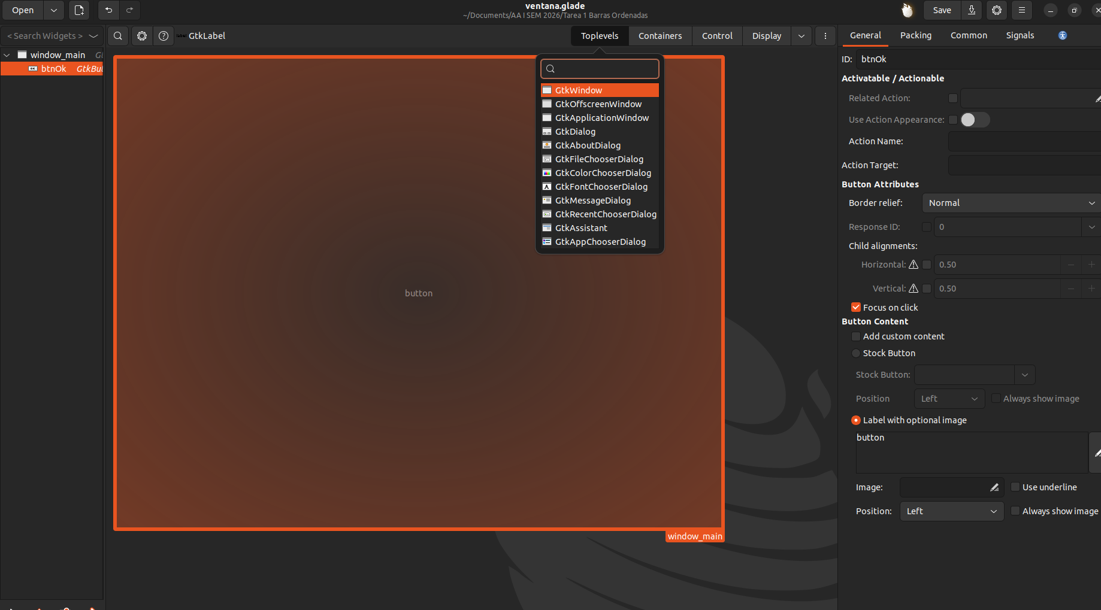

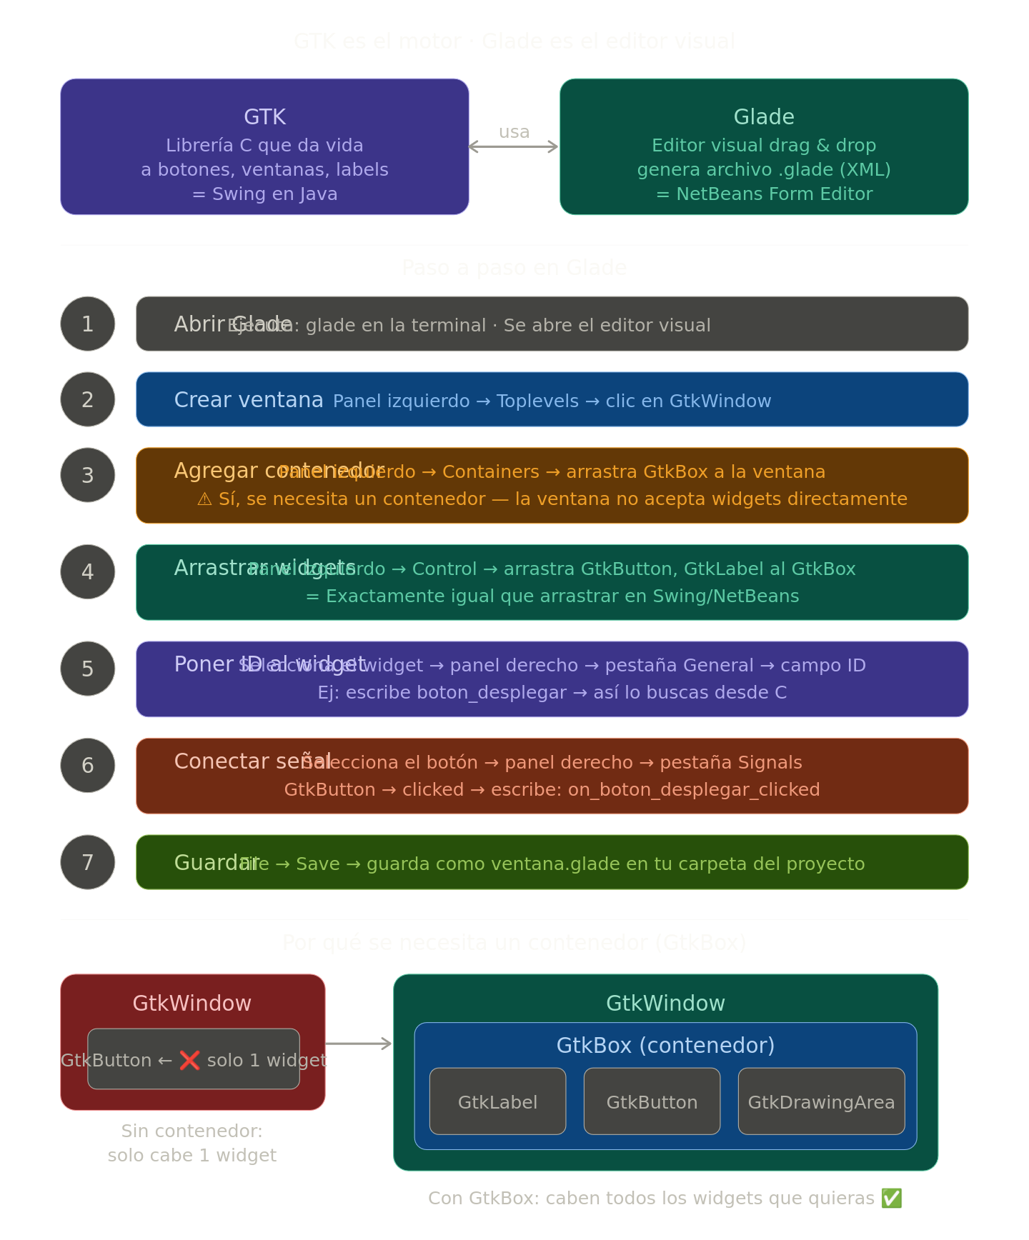
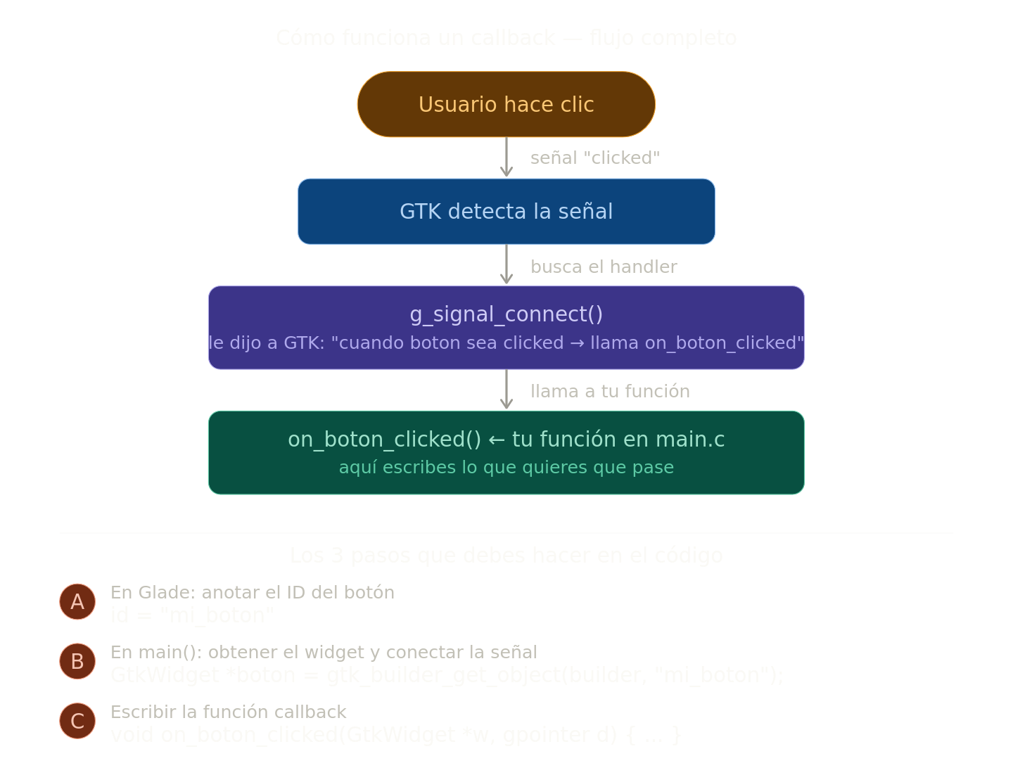
Manual de usuario - Interfaz
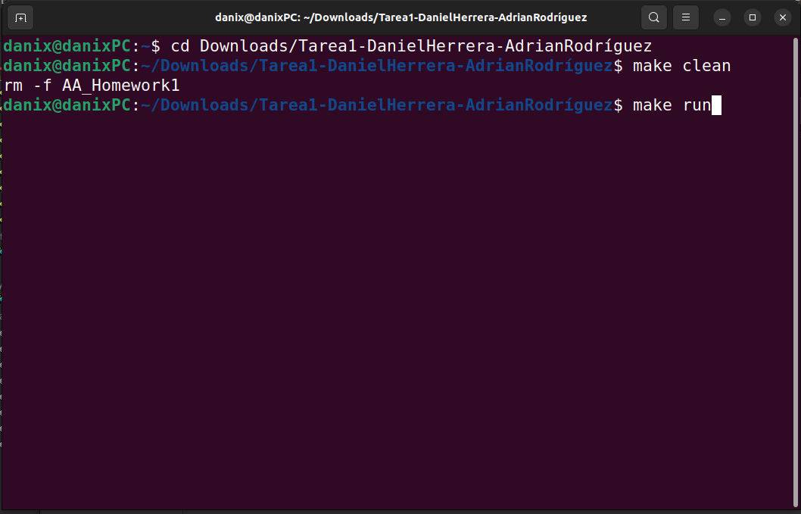
How to run program

After extracting of the compressed file, to run the program just open a new terminal (bash)
Then navigate to the folder with the downloaded project with ¨cd" command:

cd ~/Tarea1-DanielHerrera-AdrianRodríguez

Then run the command to clean the project:

make clean

Finally, run the following command to execute the program:

make run

A new pop-up window is going to appear on the screen with the program.

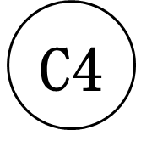
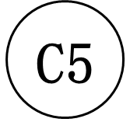
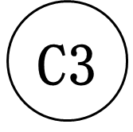
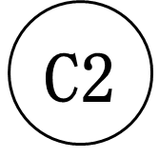
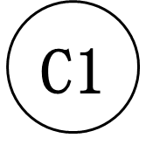
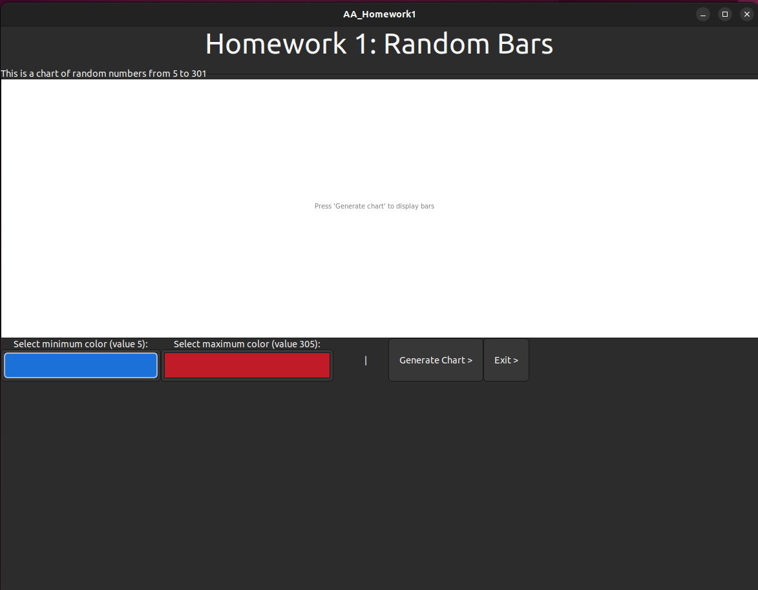

Main menu pre-graphic generation (Imagen 2)

Item 2C1: Minimum colour selector that is assigned to value 5. Once this button gets clicked on the system will open image 4’s menu.

Item 2C2: Maximum colour selector that is assigned to value 305. Once this button gets clicked on the system will open image 4’s menu.

Item 2C3: Button that when pressed calls the function, then proceeds to create the image 3’s graphic.

Item 2C4: Button that lets the user exit the program.

Item 2C5: Empty background that shows the image 3’s graphic.





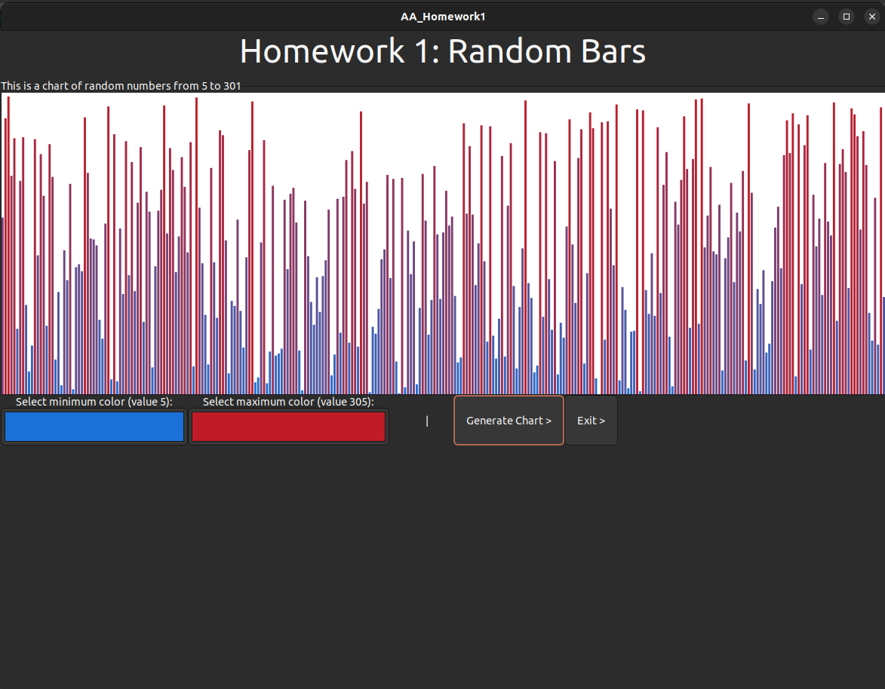

Main menu post-graphic generation (Image 3)

Item 3C1: Minimum colour selector that is assigned to value 5. Once this button gets clicked on the system will open image 4’s menu.

Item 3C2: Maximum colour selector that is assigned to value 305. Once this button gets clicked on the system will open image 4’s menu.

Item 3C3: Button that starts the function and generates the graphic that it is shown on item 3C5. It also updates the colours if needed.

Item 3C4: Button that lets the user exit the program.

Item 3C5: Background that shows the actual graphic.



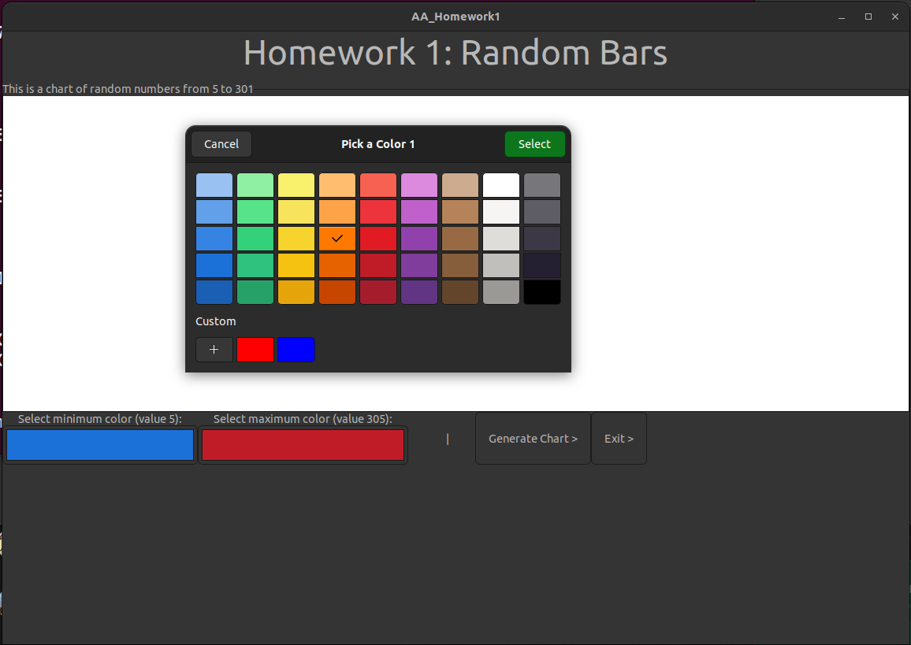

Colour change menu (Image 4)

Item 4B1: Group of coloured buttons that lets the user select their preferred colour.

Item 4B2: Button that aborts the colour change, it exits this menu and maintains the previous colour.

Item 4B3: Button that confirms the colour change to the one selected on item 4B1, it exits this menu and waits until item 3B3 updates the previous colour to the new one.

Referencias

Linux Gtk Glade Programming Part 1

cairo_t: Cairo: A Vector Graphics Library

Simple Gnome Application Using libglade and C/GTK+

